Arauco concorre ao Prêmio Destaques do Setor ABTCP com três cases do Projeto Sucuriú
Iniciativas unem inovação, sustentabilidade e tecnologia aplicada à conservação ambiental
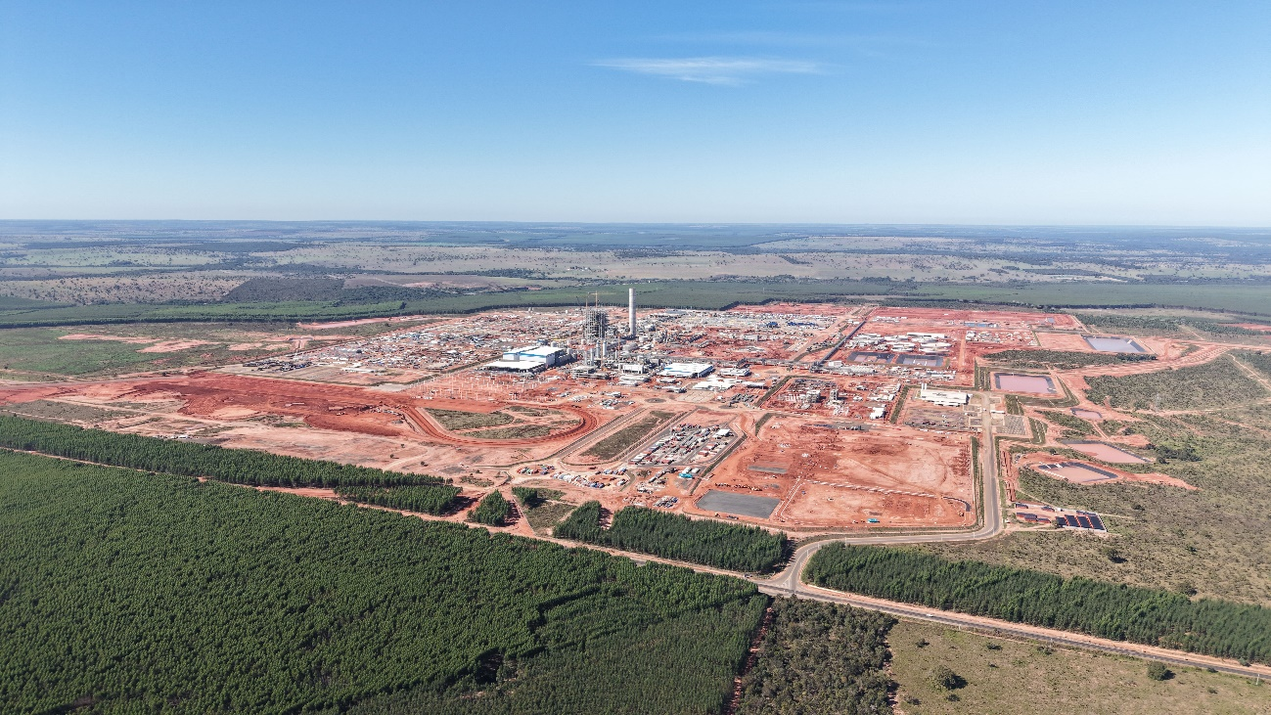
Projeto Sucuriú está em fase de implantação em Inocência (MS).

Julho de 2026 – A Arauco concorre ao Prêmio Destaques do Setor ABTCP 2026 com três iniciativas desenvolvidas no Projeto Sucuriú. Os cases concorrem nas categorias Inovação, Sustentabilidade Ambiental e Recursos Naturais e Bioeconomia.
Promovida pela Associação Brasileira Técnica de Celulose e Papel (ABTCP), a premiação é uma das mais importantes da cadeia de celulose, papel e embalagens do país e reconhece práticas que contribuem para o desenvolvimento do setor, com destaque para inovação tecnológica, sustentabilidade e impacto socioambiental.
Na categoria Inovação, a Arauco concorre com o projeto “Uso de drones no cabeamento da Linha de Transmissão: engenharia de precisão para reduzir a supressão vegetal em áreas de vegetação nativa”. A iniciativa foi aplicada em trechos de áreas preservadas por onde passa a linha de transmissão que conecta o Projeto Sucuriú à Subestação de Ilha Solteira. Com o uso dos equipamentos, foi possível lançar cordas-guia dos cabos de alta tensão sem a abertura de faixas nas florestas e sem o acesso direto de equipes, aumentando a segurança dos trabalhadores e reduzindo impactos sobre a vegetação nativa.
Já na categoria Sustentabilidade Ambiental, a empresa participa com o case “Eficiência no reaproveitamento de resíduos na fase de implantação do Projeto Sucuriú”, que apresenta a gestão de resíduos em um sistema mais estratégico, com controle digital, rastreabilidade e reaproveitamento em larga escala. Como exemplo, resíduos da construção civil são processados dentro do próprio projeto e reutilizados em vias internas, bases estruturais e infraestrutura da obra. Já os resíduos de madeira são processados para geração de biomassa, reduzindo descartes, custos logísticos e impactos ambientais.
Na categoria Recursos Naturais e Bioeconomia, a Arauco concorre com a iniciativa “Uso de drones termais para monitoramento de primatas no Projeto Sucuriú”. A tecnologia permite identificar animais em áreas de vegetação densa e de difícil acesso, ampliando o conhecimento sobre a fauna local. Entre os registros estão grupos de bugio-preto e de macaco-prego-do-papo-amarelo, espécies consideradas vulneráveis à extinção. Os dados obtidos ajudam a orientar medidas de mitigação de impactos, estratégias de conservação e estudos de conectividade ecológica.
“Com os três projetos, a Arauco reforça o compromisso de conduzir a implantação do Projeto Sucuriú com inovação, responsabilidade ambiental e geração de valor para o setor de celulose e para o território onde está inserida”, afirma Camila Paschoal, gerente de Meio Ambiente da Arauco Celulose.
Votação
A votação é aberta ao público e pode ser realizada até 15 de julho pelo site www.premiodestaquesdosetor.com.br. Para votar, basta acessar a página, preencher nome completo e e-mail, escolher as iniciativas preferidas e confirmar seus votos no e-mail cadastrado.

Sobre o Projeto Sucuriú
O Projeto Sucuriú marca a entrada da divisão de celulose da Arauco no Brasil. O investimento de US$4.6 bilhões inclui a construção de uma planta com capacidade de produção de 3,5 milhões de toneladas de fibra curta de celulose/ano. Está localizado em uma área de 3.500 hectares, a 50 quilômetros do centro da cidade de Inocência (MS) e ao lado do Rio Sucuriú. A etapa de terraplanagem começou em 2024 e a previsão de entrada em operação é no final de 2027.
Em todas as fases desenvolvimento do Projeto, e de maneira contínua, monitora e respeita a biodiversidade local, identificando espécies de flora e fauna nativas da região, além de fazer o mapeamento das áreas prioritárias para conservação.
Durante as obras, a Arauco vai oferecer capacitação e gerar mais de 14 mil oportunidades de trabalho. Depois do start up, o Projeto Sucuriú empregará cerca de 6 mil pessoas nas unidades Industrial, Florestal e operações de Logística. O propósito é impulsionar o desenvolvimento social e econômico para toda região, fomentando um aumento na geração de renda e na arrecadação de impostos, além de contribuir para atrair investimentos.
Sobre a Arauco Brasil
No país desde 2002, a Arauco atua nos segmentos Florestal e de Madeiras com o propósito de, a partir da natureza e de fontes renováveis, contribuir com as pessoas e o planeta. Emprega mais de 3000 colaboradores próprios e conta com 5 unidades industriais brasileiras.
As plantas estão distribuídas entre a produção de painéis, em três fábricas localizadas nas cidades de Jaguariaíva (PR), Ponta Grossa (PR) e Montenegro (RS); painéis e molduras, na planta localizada em Piên (PR); resinas e químicos, na unidade de Araucária (PR) e, em 2027, prepara-se para inaugurar sua primeira fábrica de celulose brasileira em Inocência (MS).
Com atuação orientada por práticas ESG, a Arauco possui certificação FSC® (Forest Stewardship Council®) em suas florestas, que reconhece o manejo ambientalmente responsável, socialmente justo e economicamente viável. Globalmente e no país, opera primando pela gestão responsável da água, a conservação da biodiversidade e a retirada de gás carbônico da atmosfera.

Mais informações à imprensa:
COR COMUNICAÇÃO
São Paulo
Neila Carvalho: neilacarvalho@corcomunica.com.br | +55 (11) 99916-5094
Gleison Rezende: gleisonrezende@corcomunica.com.br | +55 (71) 99733-8883

Mato Grosso do Sul
Evelise Couto: evelisecouto@corcomunica.com.br | +55 (67) 9260-0352
Gabrielli Pinha: gabriellipinha@corcomunica.com.br | +55 (18) 996693445

